Allgemeine angaben
Werkstatthandbuch KDI 2504 TM (Rev. 07.6)

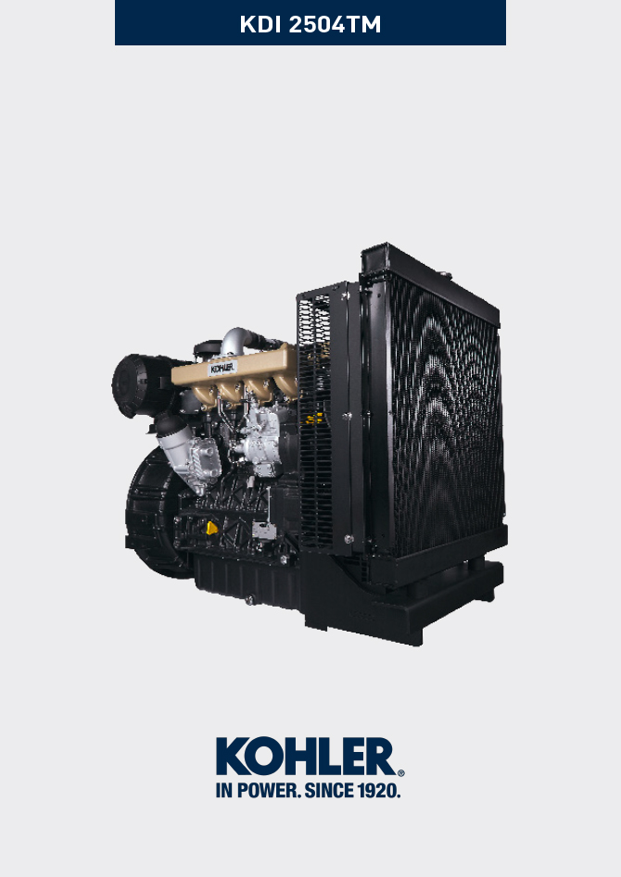

manoff

Sommario
1. TITOLO 1 2
1.1. Asdfsdfsdf 2
1.2. Asdfsdfsdfggg 2

null

